Creencias sobre el aprendizaje de las ciencias de los profesores de enseñanza secundaria durante el proceso de formación inicial

1. Introducción
Los futuros profesores y profesoras de enseñanza secundaria poseen actitudes, motivaciones e ideas previas sobre la educación en general y sobre los procesos de enseñanza-aprendizaje (Gustafson y Rowell, 1995; Campanario, 1998; Lin, Lee y Tsai, 2014), que influyen en el proceso de formación inicial docente, unas veces como obstáculos y otras veces como puntos de partida sobre los que construir conocimientos adecuados sobre la profesión docente (Mellado, 1998; Porlán y Martín, 2006; Contreras, 2010). Por otra parte la reciente implantación en nuestro país del Máster de Profesorado de Enseñanza Secundaria (MPES) ha supuesto un cambio importante en el modelo de formación inicial docente, que ha llevado a un incremento del interés por la investigación educativa, la innovación docente, la formulación de propuestas curriculares y el desarrollo de materiales didácticos relacionados con la formación de profesores de ciencias (Solbes y Gavidia, 2013; Perales, 2014) y del profesorado de tecnología (Vázquez y Alarcón, 2010; Ferreira, Vilches y Gil, 2012).
En este contexto estamos desarrollando un proyecto de investigación relacionado con la renovación de la formación del profesorado del área de ciencia y tecnología, ya que la educación científico-técnica actual necesita profesores que hayan adquirido las competencias docentes adecuadas para afrontar los retos y problemas que se plantean en las aulas y centros de enseñanza secundaria (Gavidia, 2005; Solbes, Monserrat y Furió, 2007; Martínez-Chico, López-Gay y Jiménez-Liso, 2014). Aunque se trata de un proyecto en el que se han ido abordando diferentes aspectos de la formación docente, uno de los temas que consideramos más relevante es el estudio de las ideas previas y las creencias implícitas de los futuros docentes acerca de los procesos de enseñanza-aprendizaje de las ciencias, con vistas a diseñar actividades que contribuyan a superar los obstáculos epistemológicos y favorezcan la progresión de las concepciones docentes (Solís, Porlán y Rivero, 2012; Autores, 2013).
En trabajos anteriores hemos abordado el estudio del pensamiento inicial de los futuros docentes sobre el aprendizaje de las ciencias, ensayando propuestas metodológicas basadas en el desarrollo de actividades de aula que permiten trabajar con sus ideas previas (Autores, 2014) y analizando posteriormente los modelos didácticos implícitos que subyacen en tales concepciones (Autores, 2015). En este estudio nos proponemos avanzar y profundizar en esta línea de trabajo, analizando las creencias implícitas sobre el aprendizaje de las ciencias de los estudiantes del Máster de Profesorado de Enseñanza Secundaria (MPES), de diversas especialidades del área científico-técnica. Para ello hemos diseñado un cuestionario de carácter cerrado, basado en una escala de tipo likert, cuyos primeros resultados se muestran y analizan en este trabajo.

2. Fundamento y antecedentes
El estudio del pensamiento inicial y de las características de los futuros profesores de secundaria, como punto de partida para mejorar el diseño de los procesos de formación docente (Vilches y Gil, 2010; Tigchelaar, Vermunt y Brouwer, 2012) tiene su fundamento en el marco del modelo constructivista de enseñanza-aprendizaje (Porlán Rivero y Martín, 1997; Mosquera y Furió, 2008) y se sustenta en una tradición importante de trabajos de investigación que han permitido ir conociendo cada vez mejor el perfil de los profesores en formación (Fuentes, García y Martínez., 2009; Solís, Martín, Rivero y Porlán, 2013; Abril, Ariza, Quesada y García, 2014).
Las concepciones del profesorado sobre los procesos de enseñanza y aprendizaje de la ciencia es un tema relevante y por ello se han realizado múltiples investigaciones desde hace años, que han afectado al profesorado de diferentes niveles (en activo o en formación inicial) y se han utilizado diferentes tipos de instrumentos para acceder al conocimiento del profesorado (Hernández y Maquillón, 2010). Inicialmente tales trabajos se han realizado de forma mayoritaria en el ámbito de la didáctica de las ciencias o las matemáticas (Porlán, Rivero y Martín, 1997; Gil y Rico, 2003), pero en los últimos tiempos se han comenzado a realizar estudios sobre el pensamiento docente del profesorado de tecnología (Ferreira, Vilches y Gil, 2012; Pool, Reitsma y Mentz, 2013).
En las investigaciones sobre el pensamiento curricular del profesorado, durante los procesos de formación inicial o permanente, se han usado diferentes tipos de instrumentos. En los primeros trabajos se utilizaron cuestionarios de preguntas abiertas (Fuentes, García y Martínez, 2009). También se han diseñado numerosos cuestionarios cerrados, basados en escalas de tipo Likert (Martínez-Aznar, Martín, Rodrigo, Varela, Fernández. y Guerrero, 2001; Solís et al., 2013), en preguntas de opción múltiple (Marín y Benarroch, 2010), o combinando ambas técnicas (Gil y Rico, 2003), lo cual ha permitido realizar estudios con grandes muestras y aplicar análisis estadísticos más potentes. En otros casos se han usado cuestionarios integrados por cuestiones abiertas y cerradas (García y Martínez, 2001) o cuestiones cerradas combinadas con entrevistas (Martínez y González, 2014). También se han desarrollado trabajos en los que se analiza el pensamiento docente a partir de los documentos escritos que elaboran los profesores durante los procesos de formación y que aportan datos muy interesantes (Solís et al., 2012).
En muchas de las citadas investigaciones se han abordado varias temáticas relacionadas entre sí, como son las concepciones sobre el pensamiento curricular o el conocimiento profesional, que incluyen generalmente ideas sobre la enseñanza, el aprendizaje o la evaluación (Meirink, Meijer, Verloop, y Bergen, 2009) y además de tales aspectos, en algunos casos, incluyen ideas sobre la naturaleza de la ciencia (Gustafson y Rowell, 1995), el contexto de la educación (Contreras, 2010) o la formación docente y las expectativas de los futuros profesores (Solís et al., 2013). En relación con la temática que se aborda en esta investigación presentan un especial interés los siguientes estudios relacionados con el pensamiento docente sobre los procesos de aprendizaje de la ciencia y otros muchos antecedentes que se han comentado ampliamente en un trabajo anterior (Autores, 2015).
Meirink et al. (2009) realizaron una investigación sobre las creencias acerca del aprendizaje y la enseñanza de un grupo de 34 profesores de secundaria a través de un cuestionario de creencias sobre enseñanza y aprendizaje, que fue aplicado en dos oportunidades. Tras un proceso formativo, los profesores cambiaron sus creencias con respecto al aprendizaje y pasaron de posturas más tradicionales a señalar que el aprendizaje debe estar centrado en el alumno y ser colaborativo. Los autores concluían que los profesores pueden estar dispuestos a cambiar sus creencias, sin embargo, esto puede suceder o no, ya que es a través de las creencias y conocimientos que ya poseen, como los profesores interpretan las situaciones.
Marín y Benarroch (2010), han realizado un estudio con profesores de física y química de secundaria, durante el curso de formación inicial necesario para la obtención del Certificado de Aptitud Pedagógica (CAP), utilizando un cuestionario de opción múltiple. La finalidad de la investigación era conocer las ideas previas del alumnado sobre el aprendizaje de la ciencia y observar su evolución en el proceso de formación. Tales autores ponen de manifiesto que la investigación llevada a cabo también resultó útil como recurso de formación, ya que el cuestionario facilitó la reflexión de los participantes en el aula sobre esta temática y les sirvió para valorar el cambio en sus concepciones.
Tigchelaar, et al. (2012) llevaron a cabo una investigación con profesores de secundaria que se encontraban incluidos en un programa de educación alternativa. En su investigación exploraron las concepciones sobre el aprendizaje y la enseñanza a través de un cuestionario semi-estructurado. Después del primer semestre de curso, se encontró que algunos casos las ideas mostradas por los profesores se habían consolidado; en otro grupo habían evolucionado y en un tercero involucionado. De estos resultados se pudieron extraer determinadas implicaciones pedagógicas relacionadas con el desarrollo la carrera profesional de los profesores.
Ravanal y Quintanilla, (2012) han llevado a cabo una investigación con profesores de biología en la que indagan en sus concepciones sobre el aprendizaje de la biología, a través de un cuestionario de escala Likert, encontrando que las creencias de los profesores son persistentes y en ocasiones contradictorias. Para el profesorado encuestado lo más importante no es la construcción de conocimiento sino la repetición de los contenidos, mostrando así una imagen de la ciencia racionalmente fuerte, rígida y poco flexible. Por su parte, Martínez y González (2014) desarrollaron una investigación indagando sobre las concepciones del profesorado universitario acerca de la ciencia y su aprendizaje. Los resultados evidenciaron una relación positiva entre la visión empirista de ciencia y la visión de transmisión-recepción del aprendizaje; también la existencia de una relación positiva entre la visión constructivista del aprendizaje y la declaración del fomento de competencias.
Trabajando con profesores de secundaria en formación y en ejercicio, Abril et al. (2014) estudiaron las creencias del profesorado sobre el modelo de aprendizaje por investigación. En concreto analizan lo que entienden los docentes sobre este modelo de aprendizaje, de qué forma ha de implementarse en el aula y las necesidades formativas del profesorado al respecto. El estudio revela diferencias significativas entre las creencias del profesorado en formación inicial y el profesorado en ejercicio, así como las diferentes expectativas que tienen sobre la formación permanente en relación a la mejora de su futura práctica profesional, encontrando un alto grado de escepticismo en el profesorado en ejercicio.
En otro contexto, Lin, Lee y Tsai (2014) han investigado las concepciones sobre el aprendizaje de las ciencias y su evaluación en una muestra muy amplia de estudiantes de enseñanza secundaria y de sus profesores de ciencias. Aunque hay diferencias importantes en el conocimiento de estudiantes y profesores sobre tales temas, los autores encontraron la convivencia de patrones de pensamiento próximos a los enfoques educativos tradicional y constructivista en ambos colectivos.
Por nuestra parte, en un estudio anterior (Autores, 2015), hemos investigado el pensamiento inicial de futuros docentes de Secundaria, utilizando un conjunto de cuestiones abiertas que formaban parte del programa-guía de actividades de clase. Los resultados obtenidos indican que los participantes poseen diferentes tipos de concepciones sobre el aprendizaje de la ciencia y ha permitido establecer posibles conexiones con una tipología formada por tres modelos docentes. Junto a un modelo coherente con la enseñanza por transmisión-recepción de conocimientos, se apunta también un modelo próximo al marco constructivista y un modelo mixto. El grado de coherencia observado en las respuestas fue variable, siendo relativamente alta en el caso del marco tradicional, pero solamente parcial en el caso del marco constructivista, lo cual sugiere un limitado afianzamiento de este modelo en aquella parte de la muestra que parecía sustentarlo.
La revisión de los antecedentes anteriores pone de manifiesto la variedad de aspectos que se pueden estudiar al abordar el tratamiento de los procesos de aprendizaje de la ciencia en las actividades de formación del profesorado. Sin embargo, echamos en falta la realización de estudios específicos centrados en esta problemática que permitan valorar de forma amplia, y utilizando instrumentos que aporten datos cuantitativos relevantes, cuáles son las creencias sobre el aprendizaje más arraigadas o extendidas y cómo se relacionan tales creencias con los diferentes modelos didácticos (Porlán et al., 1997; Solís et al., 2013). Por ello hemos llevado a cabo un estudio sobre temática, diseñando un cuestionario específico que nos ha permitido analizar tales creencias cuya metodología y resultados se exponen a continuación.

3. Metodología de investigación

Participantes
Los datos de este estudio se han recogido en el marco de un proyecto de innovación e investigación docente, desarrollado durante varios años sucesivos en el MPES (Autor, 2011). En dicho proceso ha colaborado un grupo de profesores y profesoras, de diferentes materias y especialidades (del área científico-técnica), desarrollando un proyecto de trabajo destinado a conocer mejor el pensamiento inicial de los futuros docentes, fomentar el aprendizaje reflexivo y favorecer la mejora de la FIPS mediante la coordinación metodológica y el desarrollo de materiales didácticos de carácter innovador (Autores, 2013).
En la investigación llevada a cabo ha participado un número amplio de estudiantes del máster de profesorado de enseñanza secundaria de la Universidad de XXX, matriculados en las especialidades del área científico-técnica. Tales estudiantes han respondido voluntariamente a una encuesta de ideas previas sobre el aprendizaje de la ciencia en educación secundaria, al inicio de la asignatura “Aprendizaje y Enseñanza de Materias de la Especialidad” (AEME), durante tres cursos académicos consecutivos (2011-12, 2012-13 y 2013-14), contando con la ayuda del profesorado de dicha materia que participaba en el proyecto de innovación. No ha habido ningún tipo de selección especial, de modo que la muestra de sujetos encuestados coincide con el número de estudiantes asistentes a clase de dicha asignatura.
En conjunto, durante los tres años que ha durado esta fase del proyecto, se han recogido datos de una muestra de 188 estudiantes del citado máster, correspondientes a las especialidades del área de ciencias experimentales y de la salud (CE) y del área tecnológico-instrumental (TI). El primer grupo (G1/CE) estaba integrado por un total de 107 sujetos de las especialidades de Biología-Geología (28,2 %), Física-Química (13,3 %) y Sanidad-Deporte (14,9 %). El segundo grupo (G2/TI) estaba integrado por un total de 81 sujetos de las especialidades de Tecnología (20,2 %), Dibujo Técnico (7,4 %) y Matemáticas e Informática (15,8 %). El 46,3% de la muestra eran hombres y el 53,7% mujeres. La edad media de los participantes era 26,6 años.

Instrumento de investigación
Para conocer cuáles son las creencias más extendidas de los futuros docentes sobre el aprendizaje de la ciencia se ha utilizado la segunda sección del “Cuestionario de interés por la docencia e ideas sobre la educación científica” (CIDIEC), elaborado durante el desarrollo de un proyecto de innovación educativa (Autor, 2011), que utiliza la técnica de valoración de proposiciones (o de escala Likert). Este instrumento ha permitido recoger datos correspondientes a un conjunto global de 87 variables, que pueden tomar cuatro valores diferentes, dentro de una escala de tipo ordinal, dado que se trata de identificar el grado de acuerdo (mucho, bastante, poco y nada) de los participantes con las ideas que se incluyen en el cuestionario. El cuestionario está organizado en cuatro secciones, dedicadas respectivamente a explorar los aspectos siguientes: (A) Motivaciones por la profesión y la formación docente, (B) Creencias sobre el aprendizaje de las ciencias, (C) Creencias sobre la enseñanza y (D) Creencias sobre la evaluación del aprendizaje, situando las proposiciones del cuestionario en el contexto de la educación secundaria y en materias del área científico-técnica. Antes de elaborar el citado cuestionario se realizó un borrador inicial del mismo, integrado por 104 ítems y se aplicó durante un estudio exploratorio al inicio del máster FPES. Tras analizar los datos del estudio exploratorio y recabar la opinión de cinco expertos se eliminaron una serie de ítems y se modificaron los enunciados de otros muchos, hasta obtener la versión final del CIDIEC.
Por limitaciones de espacio, en este trabajo sólo se analizan los datos procedentes de la Sección B del citado cuestionario, que corresponden a proposiciones relacionadas con las ideas sobre el aprendizaje de las ciencias. En tal sección se incluyen 30 ítems (código Ap_{i}) que permiten explorar las creencias de los participantes sobre esta temática. Muchas de las proposiciones que integran el esta sección se han diseñado a partir de las ideas registradas en un el estudio cualitativo anterior (Autores, 2015) y de los resultados obtenidos en algunos estudios previos sobre esta temática (Porlán et al., 1997; Martínez-Aznar et al., 2001; Marín y Benarroch, 2010; Contreras, 2010). Los enunciados de los ítems del instrumento usado en este estudio se muestran posteriormente en la sección de resultados, junto a los datos procedentes del análisis descriptivo de las variables correspondientes.

Técnicas de análisis de datos
Los datos recogidos en este estudio se han codificado como datos numéricos de una escala ordinal (de 1 a 4) y, con ayuda del paquete informático SPSS V.19, se han aplicado los tratamientos estadísticos que se indican a continuación:
- Análisis descriptivo de frecuencias y otras medidas de tendencia central (media, mediana, desviación típica,…), para conocer el grado de acuerdo o desacuerdo con las diferentes proposiciones recogidas en los ítems del cuestionario, cuyos datos se recogen en varias tablas de la sección de resultados.
- Se han analizado por separado los datos de los estudiantes del MPES de las especialidades de ciencias experimentales (G1), que proceden normalmente de Facultades de Ciencias, y los estudiantes de las especialidades del ámbito tecnológico (G2), que proceden generalmente de Escuelas Técnicas, realizando un estudio comparativo de los valores medios de cada ítem en ambos grupos. En los resultados que arrojan las pruebas de contraste no paramétrico de Kruskal-Wallis y de Kolmogorov-Smirnof (por tratarse de datos de una escala ordinal) no se observan diferencias significativas, desde el punto de vista estadístico, entre los datos de ambos grupos G1 y G2, aunque por limitaciones de espacio no se incluyen los resultados procedentes de tales pruebas. Consecuentemente, hemos considerado que los citados grupos forman parte de una muestra única.
- Posteriormente se ha realizado un estudio de frecuencias agrupadas, para toda la muestra, uniendo por los extremos los niveles de la escala inicial. Así consideramos sólo dos categorías para cada ítem: (I) en contra y (II) a favor. En la primera categoría se combinan los niveles 1 (nada de acuerdo) y 2 (poco de acuerdo), mientras que la segunda incluye a los niveles 3 (bastante de acuerdo) y 4 (muy de acuerdo).
- También se ha realizado la Prueba Alfa de Crombach para conocer la fiabilidad del cuestionario, al nivel de toda la muestra de participantes, en la que se obtiene un valor de 0,814 para dicho coeficiente y que podemos considerar bastante aceptable para este tipo de instrumentos de medición.
Los numerosos datos cuantitativos recogidos en esta investigación permiten realizar otros tratamientos estadísticos más complejos, que permiten estudiar las relaciones internas entre las diferentes creencias y los modelos didácticos subyacentes en el pensamiento docente del profesorado en formación, pero por limitaciones de espacio se omiten los resultados de tales tratamientos, ya que serán objeto de análisis en un estudio posterior.

4. Resultados

Análisis descriptivo
Para conocer la mayor o menor extensión de las creencias sobre el aprendizaje de los estudiantes del MPES se ha realizado un estudio descriptivo de las variables asociadas a los diferentes ítems del cuestionario utilizado en esta investigación cuyos datos se muestran en las tablas 1, 2 y 3.
En la primera columna de la tabla 1 se muestran los enunciados de los diez primeros ítems (variables tipo “Ap_{i}”) y en las columnas de la parte derecha se muestran los resultados del análisis estadístico de frecuencias: en la parte superior de cada fila (en letra negrita) se muestran los datos de las frecuencias absolutas correspondientes a los diferentes grados de acuerdo con cada idea, desde el nivel mínimo (1) hasta el máximo (4) y en la parte inferior de cada fila (en letra normal) se muestran los datos de las frecuencias relativas o porcentajes absolutos en los diferentes niveles de respuesta de cada ítem. En las tabla 2 y 3 se muestran los resultados correspondientes a los siguientes ítems del cuestionario, agrupados de diez en diez. Tales tablas presentan la misma estructura que la tabla 1.
También se ha realizado un estudio estadístico de otros parámetros descriptivos de las diferentes variables (mediana, mediana agrupada, media, desviación típica,…), cuyos datos se omiten por limitaciones de extensión del artículo y porque sólo ofrecen un información complementaria respecto al análisis de frecuencias, que nos parece más útil para trabajar con un conjunto de variables de carácter ordinal. En general se observa un paralelismo completo entre los valores de la media y la mediana agrupadas con la distribución de frecuencias por niveles de grado de acuerdo, de modo que las variables con frecuencias elevadas en los niveles 3 y 4 de la escala son aquellas que presentan un valor medio y una mediana agrupada de mayor valor.
A partir de los datos procedentes del análisis descriptivo de los ítems del cuestionario, mostrados en las tablas 1, 2 y 3 se observa que casi todas las creencias tienen un grado de extensión bastante alto, a juzgar por las elevadas frecuencias en los niveles superiores de escala (muy de acuerdo o bastante de acuerdo). Este hecho se ve confirmado por los resultados de un análisis estadístico complementario (cuyos datos se han omitido por razones de espacio) de las medidas de tendencia central que proporciona valores altos (entre 3 y 4) de parámetros como la media y la mediana agrupada en la mayoría de tales variables, independientemente de que las ideas recogidas se aproximen a una visión más constructivista o más tradicional del aprendizaje.

Tabla 1. Resultados derivados del análisis descriptivo: primera parte
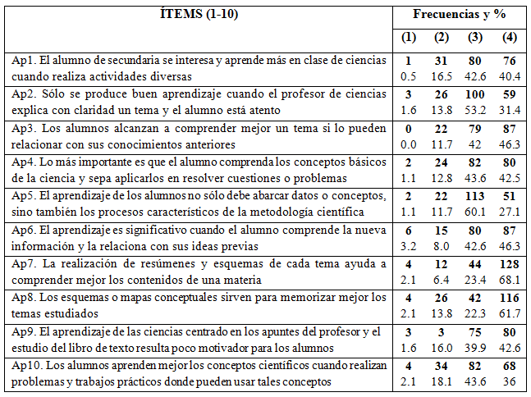

Para corroborar el resultado apuntado anteriormente se ha realizado una recodificación de frecuencias por los extremos, distinguiendo entre posiciones “En contra” (categoría I) o “A favor” (categoría II) de cada proposición. La categoría I se obtiene por la unión de los niveles inferiores 1 y 2 y (nada o poco de acuerdo) y la categoría II se obtiene por la unión de los niveles superiores 3 y 4 (bastante acuerdo o mucho acuerdo). Los resultados de dicha agrupación de frecuencias se muestran en las figuras 1, 2 y 3 que se comentan posteriormente.

Tabla 2. Resultados derivados del análisis descriptivo: segunda parte
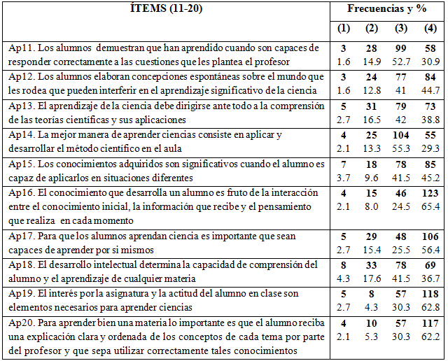

Teniendo en cuenta los estudios sobre el pensamiento docente, que permiten relacionar las diversas creencias sobre el aprendizaje de la ciencia con diferentes modelos didácticos (Oliva, 2008; Fuentes et al., 2009; Hernández y Maquilón, 2010), vamos a utilizar los resultados derivados del análisis de agrupación de frecuencias para tratar de comprender mejor la visión del aprendizaje que muestran los participantes en este estudio. Para ello, trataremos de relacionar las diferentes creencias con los tres enfoques de pensamiento docente que hemos utilizado en el estudio cualitativo anterior, a los que denominaremos como modelos didácticos de carácter constructivista o innovador (MDC), transmisivo o tradicional (MDT) e intermedio, dual o indefinido (MDI). Para ello hemos tenido en cuenta la opinión de cinco investigadores expertos, en didáctica de las ciencias y formación del profesorado, que han valorado la validez externa del cuestionario y los criterios de identificación entre creencias y modelos didácticos que se han utilizado en otros estudios anteriores sobre esta temática (Porlán et al., 1997; Martínez-Aznar et al., 2001; Marín y Benarroch, 2010; Contreras, 2010; Solís et al., 2013).
Para relacionar una creencia determinada con alguno de los citados modelos didácticos era necesario que hubiera mayoría de expertos a favor de dicha asignación. En caso de duda o controversia sobre alguna cuestión concreta se ha optado por incluir dicha cuestión en el MDI, donde se incluyen ideas que pueden ser ambiguas e indefinidas, o que pueden compartir -de forma dual- planteamientos sobre el aprendizaje próximos a modelos didácticos intermedios, entre el enfoque tradicional y el enfoque constructivista, como son el modelo didáctico activista o el modelo didáctico tecnológico (Oliva, 2008).
Tabla 3. Resultados derivados del análisis descriptivo: tercera parte
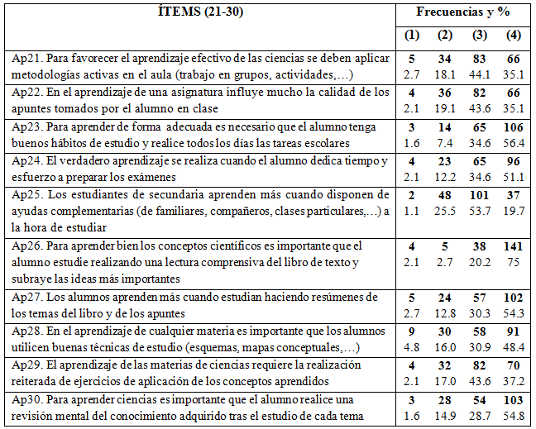

Creencias relacionadas con la visión constructivista del aprendizaje
En la Figura I se muestran los resultados de las frecuencias agrupadas correspondientes a diferentes ítems del Cuestionario que pueden identificarse con la visión constructivista del aprendizaje de la ciencia (MDC). Los ítems correspondientes a las ideas que alcanzan porcentajes a favor muy altos (reflejados entre paréntesis), que a su vez son aquellos donde la media y mediana tienen valores mayores, son los siguientes:
- Ap16. El conocimiento que desarrolla un alumno es fruto de la interacción entre el conocimiento inicial, la información que recibe y el pensamiento que realiza en cada momento (89.9)
- Ap6. El aprendizaje es significativo cuando el alumno comprende la nueva información y la relaciona con sus ideas previas (88.8)
- Ap3. Los alumnos alcanzan a comprender mejor un tema si lo pueden relacionar con sus conocimientos anteriores (88.3)
- Ap5. El aprendizaje de los alumnos no sólo debe abarcar datos o conceptos científicos, sino que debe incluir también procesos característicos de la metodología científica (87.2)
- Ap15. Los conocimientos adquiridos son significativos cuando el alumno es capaz de aplicarlos en situaciones diferentes (86.7)
- Ap12. Los alumnos elaboran concepciones intuitivas y espontáneas sobre el mundo que les rodea que pueden interferir en el aprendizaje significativo de la ciencia (85.6)

Figura I. Extensión de ideas relacionadas con la visión constructivista del aprendizaje (I = Desacuerdo, II = Acuerdo)
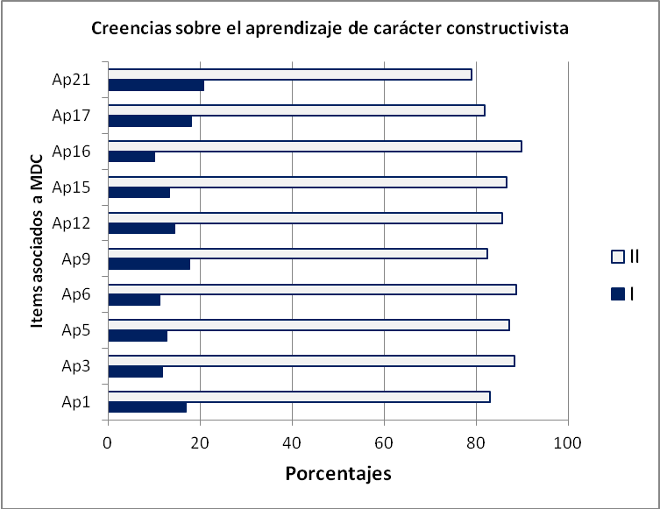

A continuación se citan otros ítems que alcanzan una mediana menos elevada y que corresponden a ideas constructivistas que alcanzan también porcentajes altos a favor, aunque no tan elevados como los anteriores:
- Ap1. El alumno de secundaria se interesa y aprende más en clase de ciencias cuando realiza actividades diversas (83.0)
- Ap9. El aprendizaje de las ciencias centrado en los apuntes del profesor y el estudio del libro de texto resulta poco motivador para los alumnos (82.4)
- Ap17. Para que los alumnos aprendan ciencia es importante que sean capaces de aprender por si mismos (81.9)
- Ap21. Para favorecer el aprendizaje efectivo de las ciencias se deben aplicar metodologías activas en el aula (79.2)
Podemos observar que todas estas ideas están muy extendidas entre los participantes, oscilando entre un 89,9 % y un 79,2 % a favor, lo cual indica que la gran mayoría de los estudiantes del MPES comparten ampliamente, en esta fase del proceso de formación inicial, un conjunto amplio de creencias sobre el aprendizaje de las ciencias que son próximas al enfoque constructivista. Ello puede ser una consecuencia de la instrucción recibida previamente en las materias del módulo genérico de formación psicopedagógica.

Creencias relacionadas con una visión del aprendizaje basada en la transmisión y recepción de conocimientos
En la Figura II se muestran los resultados de las frecuencias agrupadas correspondientes a diferentes ítems del Cuestionario que pueden considerarse como ideas próximas al modelo didáctico tradicional (MDT), donde el aprendizaje se relaciona con procesos de transmisión y recepción de ideas elaboradas previamente por los científicos y transmitidas por el profesorado y los libros de texto.

Figura II. Extensión de ideas relacionadas con aprendizaje por transmisión-recepción
(I = Desacuerdo, II = Acuerdo)

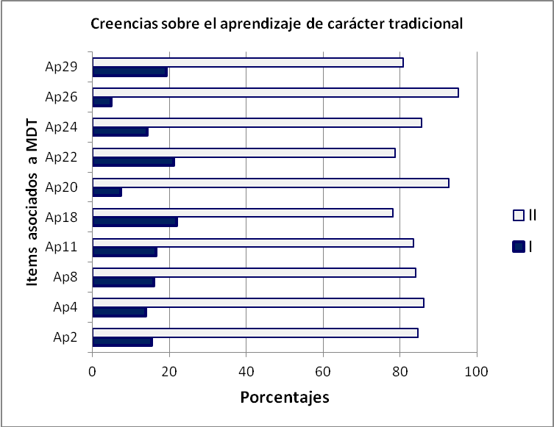

Los ítems correspondientes a las ideas del tipo MDT que alcanzan porcentajes a favor muy altos (reflejados entre paréntesis) son los siguientes:
- Ap26. Para aprender bien los conceptos científicos es importante que el alumno estudie realizando una lectura comprensiva del libro de texto y subraye las ideas más importantes (95.2)
- Ap20. Para aprender bien una materia lo importante es que el alumno reciba una explicación clara y ordenada de los conceptos de cada tema por parte del profesor y que sepa utilizar correctamente tales conocimientos (92.6)
- Ap4. Lo más importante es que el alumno comprenda los conceptos básicos de la ciencia y sepa aplicarlos en resolver cuestiones o problemas (86.1)
- Ap24. El verdadero aprendizaje se realiza cuando el alumno dedica tiempo y esfuerzo a preparar los exámenes (85.7)
A continuación se citan otros ítems correspondientes a ideas del MDT que alcanzan también porcentajes altos a favor, aunque no tan elevados como los anteriores:
- Ap2. Sólo se produce buen aprendizaje cuando el profesor de ciencias explica con claridad un tema y el alumno está atento (84.6)
- Ap8. Los esquemas o mapas conceptuales sirven para memorizar mejor los temas estudiados (84.1)
- Ap11. Los alumnos demuestran que han aprendido cuando son capaces de responder correctamente a las cuestiones que les plantea el profesor (83.5)
- Ap29. El aprendizaje de las materias de ciencias requiere la realización reiterada de ejercicios de aplicación de los conceptos aprendidos (80.9)
- Ap22. En el aprendizaje de una asignatura influye mucho la calidad de los apuntes tomados por el alumno en clase (78.8)
- Ap18. El desarrollo intelectual determina la capacidad de comprensión del alumno y el aprendizaje de cualquier materia (78.1)
Puede apreciarse que estas ideas relacionadas con el MDT también están muy extendidas entre los participantes, oscilando entre algo más del 95 y el 78 % a favor, lo cual indica que muchos de los estudiantes del máster FPES comparten de forma mayoritaria bastantes creencias sobre el aprendizaje de las ciencias que pueden identificarse con el modelo educativo basado en la transmisión y recepción de contenidos científicos. Esto significa que, a pesar de la instrucción recibida previamente en las materias del módulo genérico, las concepciones educativas de corte tradicional son persistentes y se oponen al cambio o evolución (Solís et al., 2013).

Creencias sobre el aprendizaje de carácter indefinido (o intermedio entre los enfoques tradicional y constructivista)
En la figura III se muestran los resultados de las frecuencias agrupadas correspondientes a diferentes ítems del cuestionario que presentan un carácter indefinido o intermedio (MDI) entre los enfoques constructivista y tradicional que se han comentado anteriormente.
Figura III. Extensión de ideas relacionadas con un enfoque intermedio sobre la naturaleza del proceso de aprendizaje (I = Desacuerdo, II = Acuerdo)

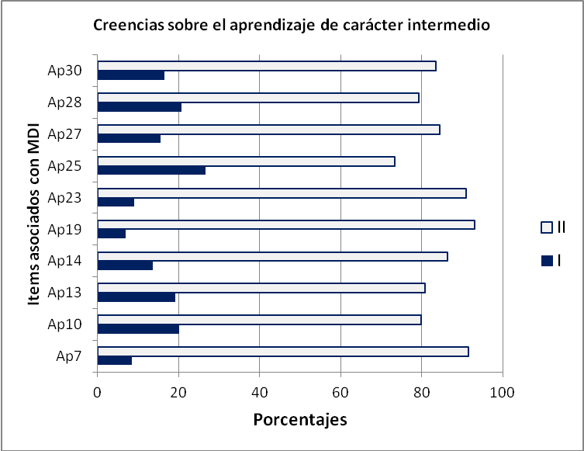

Los ítems correspondientes a las ideas del tipo MDI que alcanzan porcentajes superiores al 85 % a favor (reflejados entre paréntesis) son los siguientes:
- Ap19. El interés por la asignatura y la actitud del alumno en clase son elementos necesarios para aprender ciencias (93.0)
- Ap7. La realización de resúmenes y esquemas de cada tema ayuda a comprender mejor los contenidos de una materia (91.5)
- Ap23. Para aprender de forma progresiva y adecuada el alumno debe tener buenos hábitos de estudio y realizar todos los días las tareas escolares (91.0)
- Ap14. La mejor manera de aprender ciencias consiste en aplicar y desarrollar el método científico en el aula (86.4)
- Ap27. Los alumnos aprenden más cuando estudian haciendo resúmenes de los temas del libro y de los apuntes (85.0)
A continuación se citan otros ítems correspondientes a ideas del tipo MDI que alcanzan también porcentajes altos a favor, aunque no tan elevados como los anteriores:
- Ap30. Para aprender ciencias es importante que el alumno realice una revisión mental del conocimiento adquirido tras el estudio de cada tema (83.5)
- Ap13. El aprendizaje de la ciencia debe dirigirse ante todo a la comprensión de las teorías científicas y sus aplicaciones (80.8)
- Ap10. Los alumnos aprenden mejor los conceptos científicos cuando realizan problemas y trabajos prácticos donde pueden usar tales conceptos (79.8)
- Ap28. En el aprendizaje de cualquier materia es importante que los alumnos utilicen buenas técnicas de estudio como esquemas, mapas conceptuales, etc. (79.2)
- Ap25. Los estudiantes de secundaria aprenden más cuando disponen de ayudas complementarias (de familiares, compañeros, clases particulares,…) a la hora de estudiar (73.4)
De nuevo se puede observar que la mayoría de estas ideas están muy extendidas entre los participantes, oscilando entre un 93 y algo más del 73 % a favor, lo cual indica que la mayor parte de los futuros profesores comparten diversas creencias sobre el aprendizaje de las ciencias que presentan un carácter indefinido o intermedio entre los enfoques tradicional y constructivista.

5. Conclusiones
Los datos mostrados en este trabajo se han recogido en el marco de un proyecto de innovación e investigación destinado a conocer el pensamiento inicial de los futuros profesores de enseñanza secundaria, del área de ciencia y tecnología, acerca de los procesos educativos, con vistas a diseñar programas y actividades que ayuden a mejorar la formación docente desarrollada en el Máster de Profesorado de Enseñanza Secundaria (MPES), ya que el nuevo modelo de formación docente debe ir mejorando progresivamente, mediante el desarrollo de innovaciones e investigaciones educativas de todo tipo, que permitan superar sus debilidades y ampliar sus fortalezas (Solbes y Gavidia, 2013; Perales, 2014). En la primera fase del proyecto se han explorado las ideas previas de los futuros docentes sobre el aprendizaje de las ciencias, utilizando cuestiones abiertas incluidas entre las actividades de aula de algunas materias específicas del máster, observando una variedad amplia de concepciones sobre el aprendizaje de la ciencia que pueden influir en su acción docente posterior y que conviene tener en cuenta durante el proceso de formación inicial (Autores, 2015).
Posteriormente y con objeto de analizar cuáles de tales ideas pueden influir más en el desarrollo del pensamiento docente se ha realizado, durante la segunda fase del proyecto, se ha realizado una investigación de las creencias sobre el aprendizaje en las que se han recogido las opiniones de una muestra numerosa de estudiantes del MPES, de las diversas especialidades del área de ciencia y tecnología, durante tres cursos académicos. Entre las principales aportaciones de este nuevo estudio hay que señalar la construcción y validación de un nuevo instrumento de investigación, basado en un cuestionario cerrado de escala likert, que ha permitido conocer cuáles de tales creencias son más relevantes o están más extendidas entre los futuros docentes. Para la elaboración del cuestionario se han tenido en cuenta las ideas recogidas en la fase anterior del proyecto (Autores, 2014) y otras ideas procedentes de diferentes estudios sobre el pensamiento curricular del profesorado de ciencias (Porlán et al., 1997; Martínez-Aznar et al., 2001; Contreras, 2010; Marín y Benarroch, 2010). Aunque se trata de un estudio descriptivo, los resultados obtenidos en esta investigación coinciden parcialmente con los datos procedentes de los estudios citados anteriormente, aunque hay que tener en cuenta que tales trabajos se han realizado en otro contexto, anterior a la implantación del MPES, y se han utilizado otros instrumentos relativamente diferentes.
En esta investigación hemos observado que muchos de los profesores de secundaria en formación inicial conciben el aprendizaje de las ciencias como un proceso de recepción y asimilación de conocimientos transmitidos por el profesor y los libros de texto (enfoque tradicional), pero también hay muchos sujetos que muestran un enfoque idealizado de los procesos educativos, ya que conceden gran importancia al alumno como sujeto protagonista del proceso de aprendizaje y a la necesidad de favorecer la comprensión y la motivación del estudiante en toda acción educativa (enfoque innovador). Así mismo, encontramos que una buena parte de nuestros alumnos del MPES muestran ideas ambivalentes sobre el aprendizaje, que se sitúan en una posición intermedia entre los enfoques tradicional e innovador (Valbuena, 2007; Autores, 2015). En general se aprecia una importante tendencia a la aceptación del contenido de la mayoría de ítems planteados sobre naturaleza del aprendizaje de las ciencias, a pesar de que muchas de ellas caractericen visiones diferentes, incluso antagónicas, del aprendizaje. Ello sugiere de entrada, un cierto grado de indefinición del modelo global de aprendizaje por el que se opta y una cierta predisposición al “todo vale”, superponiendo creencias más tradicionales, como la necesidad de unos buenos apuntes, una buena explicación del profesor, o la práctica de técnicas de estudio, y otras perspectivas más “de moda” como el aprendizaje activo, la autonomía personal de aprender por sí mismos”, o la importancia de los conocimientos previos intuitivos y del aprendizaje significativo. Por tanto, en apariencia al menos, puede decirse que se detectan ideas híbridas entre una visión del aprendizaje típica de un enfoque transmisivo o tradicional y de otro más cercano a las teorías constructivistas.
En cierto modo estos resultados se encuentran en sintonía con las aportaciones de la investigación realizada en un contexto diferente (curso del CAP) por Martínez Aznar et al. (2001). En el citado estudio se registra cierta incoherencia en el pensamiento de los futuros profesores y los autores consideran que ésta se debe a que los profesores en formación tienen un conocimiento sobre la práctica docente elaborado a partir de su larga experiencia como alumnos, la cual «resiste» y entra en conflicto con los planteamientos teóricos que hayan podido asumir en su período de formación inicial (Mellado et al., 1999). Otros autores han encontrado en sus trabajos esta misma tendencia, como por ejemplo Meirink et al., (2009) o Lin et al., (2014). En esta línea Solís et al., (2013) han investigado las creencias curriculares del alumnado del MPES y concluyen que los modelos didácticos en los que se pueden ubicar tales creencias dependen más de sus respuestas a proposiciones concretas que al hecho de conformar una concepción coherente.
Nuestros resultados, sin embargo, difieren de los datos aportados por otros autores como Marín y Benarroch (2010) quienes encontraron una importante progresión en las respuestas de los alumnos sobre las visiones del aprendizaje tras un periodo de enseñanza más bien breve (como el curso del CAP) hacia posiciones constructivistas. Con los datos de nuestro estudio no podemos confirmar este resultado porque sólo hemos realizado una exploración del pensamiento docente en un fase intermedia del proceso de formación inicial (al principio del módulo específico del MPES) y, por tanto, carecemos de elementos comparativos. La alineación a priori de los profesores en formación inicial con enfoques más actuales de los procesos educativos queda también puesta de manifiesto por Abril et al. (2014) quienes inciden también en la rápida aceptación de los profesores en formación inicial sobre el uso de metodologías innovadoras, tales como el modelo de aprendizaje por investigación guiada, cuya aprobación como herramienta metodológica es testada en su trabajo y bien acogida por los participantes del citado estudio para ser implementada en su futura práctica docente. Sin embargo, otros estudios que analizan la evolución de las creencias sobre los procesos educativos a lo largo del máster de profesorado no son tan optimistas (Solís et al., 2013).
Finalmente hay que considerar que la mayoría de los antecedentes de este estudio se han centrado en el análisis del pensamiento docente del profesorado de ciencias experimentales. Por nuestra parte, sin embargo, hemos extendido el estudio de las creencias sobre el aprendizaje a una muestra de futuros docentes del área de ciencias experimentales (CE) y del área técnico-instrumental (TI) que incluye estudiantes de las especialidades de tecnología, dibujo y matemáticas-informática, lo cual es interesante porque existe una notable carencia de estudios previos sobre el pensamiento docente del profesorado de este área (Pool, Reitsma y Mentz, 2013). En un análisis de contraste entre las opiniones de los estudiantes de las áreas TI y CE, cuyos resultados estadísticos se han omitido por las limitaciones de extensión de este trabajo, no se han encontrado diferencias significativas en la gran mayoría de las creencias sobre el aprendizaje de tales tipos de estudiantes. Este hecho puede deberse a que tales estudiantes han tenido una formación científica previa parecida (en la ESO, Bachillerato y Universidad) y una formación psicopedagógica similar durante el módulo genérico del MPES. Ha de tenerse en cuenta que la recogida de datos se ha realizado al inicio del módulo específico del citado máster y, por tanto, los conocimientos de didáctica específica todavía no influyen en el pensamiento docente. Quizá sería interesante realizar un estudio complementario posterior, aplicando el mismo cuestionario al finalizar el módulo específico y la fase práctica del máster, para ver si la formación específica proporciona diferencias de pensamiento entre los futuros docentes de tales áreas, o para evaluar si se produce algún tipo de progreso en las creencias sobre el aprendizaje (Tigchelaar et al., 2012).

Referencias
ABRIL, A.M., ARIZA, M., QUESADA, A. y GARCÍA, F.J. (2014). Creencias del profesorado en ejercicio y en formación sobre el aprendizaje por investigación. Revista Eureka sobre Enseñanza y Divulgación de las Ciencias, 11 (1), 22-33. DOI: 10498/15710
CAMPANARIO, J. M. (1998) ¿Quiénes son, qué piensan y qué saben los futuros maestros y profesores de ciencias?: una revisión de estudios recientes. Revista Interuniversitaria de Formación del Profesorado, 33, 121-140.
CONTRERAS, A. (2010). Las creencias y actuaciones curriculares de los profesores de ciencias de Secundaria de Chile. Tesis Doctoral. Universidad Complutense de Madrid.
FERREIRA, C., VILCHES, A. y GIL PÉREZ, D. (2012). Concepciones acerca de la naturaleza de la tecnología y de las relaciones ciencia, tecnología, sociedad y ambiente en la educación tecnológica. Enseñanza de las ciencias, 30(2), 197-215. DOI: http://dx.doi.org/10.5565/rev/ec/v30n2.557
FUENTES, M.J., GARCÍA, S. y MARTÍNEZ, C. (2009) ¿En qué medida cambian las ideas de los futuros docentes de Secundaria sobre qué y cómo enseñar, después de un proceso de formación? Revista de Educación, 349, 269-294
GAVIDIA, V. (2005). Los retos de la divulgación y enseñanza científica en el próximo futuro. Didáctica de las Ciencias Experimentales y Sociales 19, 91-102.
GIL CUADRA, F. y RICO, L. (2003). Concepciones y creencias del profesorado de secundaria sobre enseñanza y aprendizaje de las matemáticas. Enseñanza de las ciencias, 21(1), 27-47.
GUSTAFSON, B.J. y ROWELL, P.M. (1995). Elementary preservice teachers: constructing conceptions about learning science, teaching science and the nature of science. International Journal of Science Education, 17, 589-605.
HERNÁNDEZ, F. y MAQUILÓN, J. (2010). Las concepciones de la enseñanza. Aportaciones para la formación del profesorado. Revista Electrónica Interuniversitaria de Formación del Profesorado, 13 (3), 17-25.
LIN, T.J., LEE, M.H. y TSAI, C.C. (2014). The Commonalities and Dissonances between High-School Students' and Their Science Teachers' Conceptions of Science Learning and Conceptions of Science Assessment: A Taiwanese Sample Study. International Journal of Science Education, 36 (3), 382-405.
MARÍN, N. y BENARROCH, A. (2010). Cuestionario de opciones múltiples para evaluar creencias sobre el aprendizaje de las ciencias. Enseñanza de las ciencias, 28 (2), 245-260. DOI: http://dx.doi.org/10.5565/rev/ec/v28n2.81
MARTÍNEZ-AZNAR, M., MARTÍN, R., RODRIGO, M., VARELA, M.P., FERNÁNDEZ, M.P. y GUERRERO, A. (2001) ¿Qué pensamiento profesional y curricular tienen los futuros profesores de ciencias de secundaria? Enseñanza de las Ciencias, 19 (1), 67-88.
MARTÍNEZ-CHICO, M., LÓPEZ-GAY, R. y JIMÉNEZ-LISO, R. (2014). ¿Es posible diseñar un programa formativo para enseñar ciencias por Indagación basada en Modelos en la formación inicial de maestros? Fundamentos, exigencias y aplicación. Didáctica de las Ciencias Experimentales y Sociales, 28, 153-173. doi: 10.7203/dces.28.3153
MARTÍNEZ, C. y GONZÁLEZ, C. (2014). Concepciones del profesorado universitario acerca de la ciencia y su aprendizaje y cómo abordan la promoción de competencias científicas en la formación de futuros profesores de Biología. Enseñanza de las ciencias, 32 (1), 51-81. DOI: http://dx.doi.org/10.5565/rev/ensciencias.852
MEIRINK, J., MEIJER, P., VERLOOP, N. y BERGEN, T. (2009). Understanding teacher learning in secondary education: the relations of teacher activities to changed beliefs about teaching and learning. Teaching and teacher education, 25(1), 89-100.
MELLADO, V. (1998). The classroom practice of preservice teachers and their conceptions of teaching and learning science. Science Education, 82(2), 197-214.
MELLADO, V., BLANCO, L. y RUIZ, C. (1999). Aprender a enseñar ciencias experimentales en la formación inicial de profesorado. Badajoz: ICE de la Universidad de Extremadura.

MOSQUERA, J.C. y FURIÓ, C. (2008). El cambio didáctico en profesores universitarios de química a través de un programa de actividades basado en la enseñanza por investigación orientada, Didáctica de las Ciencias Experimentales y Sociales, 22, 115-154.
OLIVA, J.M. (2008). Metodología y recursos educativos: Diseño de materiales didácticos y actividades de aprendizaje. En A. PONTES (Coord.): Aspectos generales de la formación psicopedagógica del profesorado de enseñanza secundaria, pp. 193-216. Servicio de Publicaciones de la UCO: Córdoba
PERALES, F.J., CABO, J.M., VILCHEZ, J.M., FERNÁNDEZ, M., GONZÁLEZ, F. Y JIMÉNEZ, P. (2014). La reforma de la formación inicial del profesorado de ciencias de secundaria: propuesta de un diseño del currículo basado en competencias. Enseñanza de las ciencias, 32(1), 9-28. DOI: http://dx.doi.org/10.5565/rev/ensciencias.898
POOL, J., REITSMA, G. y MENTZ, E. (2013). An Evaluation of Technology Teacher Training in South Africa: Shortcomings and Recommendations. International Journal of Technology and Design Education, 23 (2), 455-472.
PORLÁN, R., RIVERO, A. y MARTÍN, R. (1997). Conocimiento profesional y epistemología de los profesores (I): teoría, métodos e instrumentos. Enseñanza de las Ciencias, 15(2), 155-171.
PORLÁN, R. y MARTÍN, R. (2006). ¿Cómo progresa el profesorado al investigar problemas prácticos relacionados con la enseñanza de la ciencia? Alambique: Didáctica de las Ciencias Experimentales, 48, 92-99.
RAVANAL, L.E. y QUINTANILLA, M. (2012). Concepciones del profesorado de biología en ejercicio sobre el aprendizaje científico escolar. Enseñanza de las ciencias, 30 (2), 33-54. DOI: http://dx.doi.org/10.5565/rev/ec/v30n2.592
SOLBES J., MONTSERRAT R. y FURIÓ C. (2007). El desinterés del alumnado hacia el aprendizaje de la ciencia: implicaciones en su enseñanza. Didáctica de las Ciencias Experimentales y Sociales, 21, 91-117.
SOLBES J. y GAVIDIA V. (2013). Análisis de las Especialidades de Física-Química y de Biología-Geología del máster de profesorado de educación secundaria de la Universidad de Valencia. Revista Eureka sobre Enseñanza y Divulgación de las Ciencias, 10 (Nº Extra), 582-593. DOI: 10498/15615
SOLÍS, E., MARTÍN, R., RIVERO, A y PORLÁN, R. (2013). Expectativas y concepciones de los estudiantes del MAES en la especialidad de Ciencias. Revista Eureka sobre Enseñanza y Divulgación de las Ciencias, 10 (Extra), 496-513. DOI: 10498/15610
SOLÍS, E., PORLÁN, R. y RIVERO, A. (2012). ¿Cómo representar el conocimiento curricular de los profesores de ciencias y su evolución? Enseñanza de las ciencias, 30 (3), 9-30. DOI: http://dx.doi.org/10.5565/rev/ec/v30n3.676
TIGCHELAAR, A., VERMUNT, J. D. y BROUWER, N. (2012). Patterns of Development in Second-Career Teachers' Conceptions of Learning and Teaching. Teaching and Teacher Education: An International Journal of Research and Studies, 28(8), 1163-1174.
VALBUENA, E.O. (2007). El Conocimiento Didáctico del Contenido Biológico. Estudio de las concepciones disciplinares y didácticas de futuros docentes de la Universidad Pedagógica Nacional (Colombia). Tesis doctoral. Universidad Complutense de Madrid.
VÁZQUEZ ALONSO, A. y ALARCÓN, M.A. (2010). Didáctica de la Tecnología. Madrid: Síntesis
VILCHES, A. y GIL, D. (2010). Máster de Formación Inicial del Profesorado de Enseñanza Secundaria. Algunos análisis y propuestas. Revista Eureka sobre Enseñanza y Divulgación de las Ciencias, 7 (3), 661-666. DOI: 10498/9818

Otras Referencias (a incorporar tras aceptación del artículo)
AUTORES, 2011
AUTORES, 2013
AUTORES, 2014
AUTORES, 2015

